Autoren

Nicolas Neuhof, Tim Riebesam, Marcel Jakob, Justin Deurer, Raphael Menken

UI/UX Dokumentation  
VoZeMan

Projektarbeit im Rahmen der Vorlesung User-Interface-Entwicklung und Usability WWI17B1

Inhaltsverzeichnis

1. Ausgangssituation 3

1.1 Projektumfeld 3

1.2 Projektidee 3

1.3 Projektbegründung 4

2. Nutzerkontext 5

2.1 Nutzergruppen bestimmen 5

Aufgaben und Ziele der Benutzer 5

Arbeitsabläufe und Arbeitsumgebung 5

Technische Rahmenbedingungen 6

2.2 Proto-Persona 7

2.3 Analyse des Nutzungskontextes (Ist-Analyse) 7

3. Anforderungen 8

3.1 Definition der Nutzeranforderungen (Soll-Analyse) 8

4. Entwurf 9

4.1 Umsetzung der Nutzeranforderungen 9

4.2 Dynamisches WireFrame 9

5. Evaluation & Reflexion 11

5.1 Ergebnisse des Usability-Test 11

5.2 Anpassung des WireFrames 11

5.3 Implikationen für Prototyp 12

6. Ausblick 13

6.1 Kennzeichnung der Dead-Ends 13

Raumbelegung 13

Einstellungen 13

6.2 Weiterentwicklungsmöglichkeiten 13

Design 13

Einstellungen 13

Raumbelegung 14

Mensa 14

6.3 Mögliche Tests, um Usability zu evaluieren 14

7. Quellenverzeichnis 15

7.1 Bilder 15

7.2 Quellcode 15

Arbeitsleistung 16

Quickstartguide Maven Projekt in Eclipse 17

Voraussetzungen 17

Projekt einbinden 17

Projekt lauffähig machen 17

Projekt starten 17

Anhang 18

Bilder WireFrame 18

Bilder Prototyp (Erster Prototyp, kein offizieller Teil des Projektes) 21

Bilder Prototyp / Erste Version 24

# Ausgangssituation

## Projektumfeld

Das Projekt mit dem Namen Vorlesungszeit Manager kurz „VoZeMan“ ist im Rahmen der Vorlesung „User-Interface-Entwicklung und Usability“ an der DHBW – Karlsruhe entstanden.

Die Vorlesung dient dazu den Studierenden die Grundlagen der Usability, allgemeine Entwurfsprozesse- und -prinzipien für Benutzeroberflächen, MVC-Patterns und das Realisieren von Benutzeroberflächen mit JavaFX zu vermitteln.

Abschließend sollen in Gruppen Anwendungen, unter der Beachtung allem erlerntem Wissen und Fähigkeiten, entwickelt werden.

Die Projektgruppe besteht aus 5 Studierenden. Die Studenten befinden sich im 4. Semester des Studiengangs Wirtschaftsinformatik mit der Vertiefung Software-Engineering.

Die Mitglieder unseres Projektteams „VoZeMan“ sind:

* Nicolas Neuhof
* Tim Riebesam
* Marcel Jakob
* Justin Deurer
* Raphael Menken

## Projektidee

Die Idee ist während des Brainstormings im Rahmen der Vorlesung entstanden. Wir überlegten, welche Dinge uns aktuell am Dualen Studium nicht gefallen und uns allen ist aufgefallen, dass es keine zentrale Plattform gibt, die uns bei alltäglichen Dingen unterstützen kann. Wir brainstormen also, welche Funktionen wir gerne in einer Applikation gesammelt hätten.

Alle Dualen Studenten benutzen täglich Rapla (Vorlesungsplan der Kurse), manche über den Browser, andere über die DHBW-App, letzteres jedoch nur User mit einem Android-Phone, da es für iOS keine entsprechende App gibt. In der App sehen auch einige nach, welche Gerichte an dem Tag in der Mensa angeboten werden. Während der Vorlesung oder auch am Nachmittag sucht man als DH-Student oftmals vergebens nach Block und Stift um sich schnell eine Notiz zu machen, weshalb wir außerdem einen digitalen Notizblock mit einbauen wollten. Als wir am Nachmittag einen Raum gesucht haben um ungestört unser Projekt vorzubereiten, hatten wir die Idee, eine Raumbelegung mit freien Räumen und den Zeiten wann einzelne Räume belegt sind mit aufzunehmen, denn man kann ansonsten nirgends erkennen ob ein Raum frei oder belegt ist. Für Studenten im ersten Jahr oder Kurse, die neue Dozenten bekommen, wollten wir eine Funktion bereitstellen, in der Dozenten gesucht werden können, um sich vorab über diese zu informieren und auszutauschen. Auch jeden von uns hat es gestört immer die separaten Seiten wie Moodle und Dualis getrennt öffnen zu müssen und dauernd gefühlt fünf Tabs offen zu haben

Bei der Projektfindung wurde der Fokus hauptsächlich auf die Funktionalität der Anwendung gelegt. Die Design- und Usability-Fragen wurden zu einem späteren Zeitpunkt besprochen. Uns war jedoch Designtechnisch sofort klar, dass wir uns am aktuellen DHBW Design orientieren wollen.

## Projektbegründung

Dieses Projekt soll einen Mehrwert für die Studierenden der dualen Hochschule Karlsruhe (DHBW-Karlsruhe) bieten. Den Studierenden wird ein „Vorlesungszeit Manager“ geboten, welcher essentielle Funktionen bündelt, die bisher nur teilweise oder gar nicht als zentrale Plattform bereitgestellt werden.

# Nutzerkontext

## 2.1 Nutzergruppen bestimmen

### Aufgaben und Ziele der Benutzer

Die potenziellen Nutzer des VoZeMans sind Studierenden an der Dualen Hochschule Karlsruhe. Das Studium an der DHBW ist sehr zeitintensiv, daher müssen sich die Bachelor- und Master Studenten bzw. Studentinnen gut organisieren und die Zeit sinnvoll einteilen. Es gibt viele Einflussfaktoren die Auswirkungen auf den Zeitplan der Studierenden haben können. Alltägliche Aufgaben wie das Suchen eines bestimmten Raumes in dem Universitätsgebäude, das Einsehen des aktuellen Speiseplans der Mensa, der Kontakt zu Dozenten & Professoren, als auch der Zugriff zu mehreren DHBW-eigenen Webseiten können schnell unübersichtlich werden. Außerdem müssen die Studierenden im Laufe des Universitätsalltags mehrere Notizen zu unterschiedlichen Vorlesungen und Terminen machen, diese sollten immer verfügbar und organisiert sein, um Zeit und Stress zu sparen.

### Arbeitsabläufe und Arbeitsumgebung

Die potentiellen Nutzer unserer Anwendung verbringen die Theoriephasen im Gebäude der Dualen Hochschule Karlsruhe. Die Studierenden verbringen Werktags rund sechs bis sieben Stunden an der Dualen Hochschule. Dabei ist der Tag meist in zwei bis drei Vorlesungen und einer längeren Pause für das Mittagessen unterteilt. Abweichend zu den Standardbesuchen, gibt es auch Studierenden, die die Duale Hochschule außerhalb der Vorlesungen zum Lernen oder Recherchieren in der Bibliothek nutzen.

Die Studierenden gehen durchschnittlich dreimal pro Woche in die Mensa, schauen täglich des Öfteren in den Vorlesungsplan (Rapla) und suchen am Anfang des Semesters häufig nach den Vorlesungsräume, die sich auf fünf Stockwerke und sieben Flügel verteilen. Während der Vorlesungen müssen die Studierenden über das Online-Portal der Hochschule (Moodle) ihre Vorlesungsunterlagen beziehen, als auch Notizen während der Vorlesung machen. Durchschnittlich schreiben die Studierenden an der Dualen Hochschule zwei beidseitige DIN A4 Seiten. Ein weiteres Online-Portal namens Dualis dient dazu den Studierenden eine Übersicht ihres Leistungsnachweises und der erzielten Noten darzustellen.

Insgesamt gibt es also mehrere Abläufe über Unterschiedliche Wege, die durch eine Bündelung auf einer zentralen Plattform optimiert werden können.

### Technische Rahmenbedingungen

Die Studierenden an der Dualen Hochschule sind Studiengangs übergreifend und verallgemeinert als sehr technikaffin zu sehen. Sie nutzen einen Laptop während der Vorlesung und sind mit dessen Umgang vertraut. Zusätzlich besitzen Sie ein Smartphone, welches auch im Universitätsalltag zur Recherche und Informationsgewinnung genutzt wird.

## Proto-Persona

Hallo, ich bin Nicolas und studiere Wirtschaftsinformatik an der DHBW in Karlsruhe im 4. Semester



**Verhalten**

* **Verbringt viel Zeit am Computer**
* **Nutzt lieber den PC als Stift und Papier**
* **Lässt sich während der Vorlesung leicht ablenken**
* **Zieht private Aktivitäten der Universität vor**

**Ansprüche und Ziele**

* **Möchte die Zeit in der Universität effektiver nutzen**
* **Möchte schneller und einfacher an wichtige Informationen kommen**
* **Möchte während der Vorlesung Notizen am Rechner machen**
* **Möchte eine gute Software zum Verwalten des Uni-Alltags**

**Demografie**

* **Zwischen 18 und 24 Jahren alt**
* **Männlich**
* **Lebt in der Nähe von Karlsruhe**

## Analyse des Nutzungskontextes (Ist-Analyse)

Aktuell benutzt ein dualer Student mehrere Webseiten um seine täglichen Aktionen auszuführen. Er besucht täglich das Vorlesungsportal Rapla um einzusehen wo und bei welchen Dozenten die Vorlesung stattfindet. Dafür müssen die Studierenden in ihrem Browser einen speziellen Link aufrufen oder den Stundenplan über die eigens entwickelte Android-App aufrufen. Dieser Vorgang kann sich täglich mehrmals wiederholen, da es unterschiedliche Vorlesungszeiten, Pausen, aber auch zu spontanen Änderungen kommen kann. Während der Vorlesung werden meist Notizen zum Vorlesungsinhalt auf dem Laptop gemacht. Die wenigsten Studierenden, nutzen außerhalb der mathematischen Vorlesungen, noch Bleistift oder Block.

Ist die Vorlesung beendet überlegt der Student, wo er essen gehen will und besucht daher die Website der Mensa Erzbergerstraße.

Ist die Pause beendet begibt er sich auf den Weg in den Kursraum und nimmt wieder an der Vorlesung teil. Nach der zweiten Vorlesung sucht er sich oftmals einen neuen Raum, öffnet hierfür einige Räume, stört andere Kurse beim Unterricht und ist schließlich genervt von der langen Raumsuche.

Er begibt sich nach Hause, lernt dort weiter, sieht anschließend nach wann er morgen Vorlesung hat und beendet seinen Lernalltag für heute.

# Anforderungen

## 3.1 Definition der Nutzeranforderungen (Soll-Analyse)

Unser potentieller Anwender soll sich zunächst die Desktop-Anwendung „VoZeMan“ auf sein Tablet oder Laptop kostenlos herunterladen können. Er kann diese mehrmals täglich für die verschiedene Aufgaben als zentrale Anlaufstelle nutzen.

Zum einen nutzt er über diese zentrale Plattform Moodle für die täglichen Vorlesungen, die Materialien und allgemeinen kursübergreifenden Informationen. Außerdem schaut er täglich nach was es in der Mensa zu essen gibt.

Sucht er einen Raum, benutzt er unsere Raumbelegung und sieht nach, wo es freie Räume gibt oder sucht spezifisch nach einem Raum.

In der Vorlesung sitzend notiert er sich Notizen über unsere Applikation, kann seine Notizen filtern, alte Notizen einsehen und bearbeiten.

Außerdem möchte er nicht jedes Mal, wenn er sich mit einem Dozenten in Kontakt setzen will die Foliensätze nach den Kontaktdaten durchsuchen, sondern sucht die Dozenten über unsere Dozentenliste.

Auch nach der Klausurenphase verwendet der Student unsere App um in Dualis seine Noten zu überprüfen.

All dies soll er nun über eine zentrale Plattform schneller und einfacher erledigen.

# Entwurf

## 4.1 Umsetzung der Nutzeranforderungen

Um die Nutzung von Moodle, Rapla und Dualis zu gewährleisten wird eine Seite entwickelt, welche einen WebView beinhaltet. Der WebView lädt die entsprechend hinterlegte URL aus den Settings, passend zur gewünschten Aktion des Anwenders.

Es wird eine Seite entwickelt, welche es dem Anwender ermöglicht einen aktuellen Tagesmenüplan der Mensa der DHBW Karlsruhe abzurufen.

Die Raumsuche sollte im Optimalfall über eine 3D Darstellung des DHBW Geländes ermöglicht werden. Da dies allerdings aller Voraussicht nach nicht im Rahmen unserer derzeitigen Fähigkeiten liegt, werden wir uns zur Lösung dieses Problems auf eine 2D-Darstellung des DHBW Geländes beschränken und werden dem Anwender bei der Raumsuche einen passenden Hinweis geben, wo sich der entsprechende Raum befinden sollte.

Es wird eine Seite entwickelt, welche es dem Anwender ermöglicht Notizen über ein Textfeld anzulegen und zu speichern. Die gespeicherten Notizen werden in einer Liste angezeigt und werden jederzeit abrufbar und veränderbar sein.

Dem Anwender werden auf einer Seite Informationen zu einem Dozenten angezeigt, worüber die Kontaktaufnahme mit dem Dozenten vereinfacht wird.

## 4.2 Dynamisches WireFrame

Bei der Auswahl der Farbpaletten wollten wir uns an die offiziellen Farben der DHBW Karlsruhe halten. Diese sind verschiedene Rot und Grau Töne, zuzüglich Weiß. Sie stellen somit direkten Bezug zur DHBW her.

Zuzüglich zu den klassischen DHBW Farben Rot, Grau und Weiß, haben wir einen weiteren Rotton, sowie zwei weitere Grautöne hinzugefügt. Die Grautöne haben einen leichten blauen Touch bekommen, wodurch sie näher an die Farbe Cyan, das Komplementär von Rot heranrücken und somit eine angenehme Farbbalance darstellen.



Auf allen sechs Seiten befindet sich am oberen Seitenrand eine kurze Information zur aktuellen Seite und darunter die Seite, auf der man sich gerade befindet. Startet der Benutzer unsere Applikation landet er zunächst auf der Startseite (Duale Hochschule). Hier lassen sich verschiedene Reiter in der oberen Leiste auswählen. Hierunter fallen „Rapla“, „Notizen“, „Raumbelegung“, „Mensa“, „Dozenten“ und „Einstellungen“. Sie alle lassen sich einzeln per Mausklick auswählen. Außerdem befindet sich am Rechten Rand ein weiteres Feld für schnelle Notizen. Nun genauer zu den einzelnen Seiten:

„Rapla“ ist recht einfach aufgebaut. Wählt man die Seite aus, kann man sich in diesem Fenster beim ersten Benutzen bei Rapla anmelden und erhält anschließend immer automatisch seinen aktualisierten Stundenplan. Es werden keine besonderen zusätzlichen Features angeboten, da der Vorlesungsplan keine weiteren benötigt.

Die Notizfunktion in der nächsten Seite ist in mehrere Funktionen unterteilt. Links oben kann man nach seinen angelegten Kriterien filtern. Beispiele hierfür wären z.B. Fächernamen. Angelegt werden können neue Kategorien über das Eintippen der Kategorie „Bezeichnung“ und dem bestätigen durch die “Kategorie erstellen”-Taste. Im Feld rechts kann man Notizen hinzufügen und diese anschließend speichern.

Die dritte Funktion, die „Raumbelegung“ zeigt den offiziellen Grundriss der DHBW Karlsruhe. Über eine Suchleiste kann man außerdem einen Raumnamen eingeben und es wird angezeigt, wo sich dieser befindet.

Außerdem lässt sich der wöchentliche Speiseplan der „Mensa“ im vierten Reiter einsehen.

Der fünfte und damit vorletzte Reiter ist für den Student eine Suchfunktion für Dozenten. Man gibt einen Namen ein oder kann aus der Liste einen Namen auswählen und bekommt alle Informationen zu den Dozenten geliefert.

Über die Einstellungen kann man noch seinen Rapla Link und Kurs eingeben, um automatisch Infos zu erhalten. Hier kann auch schnell der Link angepasst werden, sollte sich etwas verändern.

# Evaluation & Reflexion

## 5.1 Ergebnisse des Usability-Test

Auf Grundlage des zuvor erstellen Wire-Frame wurde der erste Usability-Test vorbereitet. Hierzu wurde im Vorfeld zunächst beschrieben, welchen Zweck der VoZeMan erfüllen soll.

Der Usability-Test wurde von mehreren Studierenden des WWI17B1-Kurses durchgeführt. Im Anschluss wurde gegenüber dem VoZeMan-Team konstruktive Kritik geäußert. Der Grundtenor war durchwegs positiv und die einzelnen Testgruppen waren von der Notwendigkeit einer solchen Applikation überzeugt.

Die Bedienung erwies sich als sehr intuitiv, somit konnten sich die Testpersonen ohne weitere Erklärungen durch das WireFrame arbeiten.

Zusammenfassend wurden folgende Kritikpunkte geäußert:

* Im WireFrame gibt es nur die Möglichkeit, über den Menüpunkt „Rapla“ den aktuellen Studienplan aufzurufen. Die am Usability-Test beteiligten Personen wünschten sich für die weiter Projektphase ebenfalls die Möglichkeit, innerhalb des VoZeMan auf die Website von Moodle sowie Dualis zugreifen zu können
* Ebenfalls wurde die Anordnung der einzelnen Funktionen bemängelt, wobei hier die Notizfunktion am meisten ins Gewicht viel. Diese wurde im Grunde gut empfunden, allerdings sollte diese nicht dauerhaft im Blickfeld der Nutzer sein.

## 5.2 Anpassung des WireFrames

Unser WireFrame wurde nicht weiter verändert, da wir die Verbesserungsvorschläge der Nutzer und unsere eigenen hinzu gewonnenen Ideen direkt in einem ersten Prototyp angepasst haben, der kurz darauf entwickelt wurde.

Relativ schnell wurde uns bewusst, dass das aktuelle Design unseren Anforderungen nicht genügt und wir ein moderneres und schlichteres Design wünschen.

Wir verschoben die Leiste nach links und änderten sie um zu einer Spalte. Die obere Leiste entfiel und das Design wurde grundsätzlich vereinfacht und modernisiert. Die neuen Unterpunkte hießen WebLinks, worüber man Rapla, Moodle und Dualis anwählen konnte. Diese drei lassen sich in der Titelzeile rechts auswählen, Notizen, Raumbelegung, Mensa, Dozenten und Einstellungen. Sie alle sollten ein eigenes eindeutiges Icon vor dem Namen erhalten, um die Usability zu verbessern und das Design authentischer wirken lassen.

Die Notizfunktion wurde ebenfalls überholt. Über ein zentrales Feld sollen sich die Notizen anlegen und bearbeiten lassen. Mit einem einfachen Hinzufügen-Symbol und dem Speichern-Icon lässt sich dies auch ohne Erklärung intuitiv bedienen. Rechts neben dem Feld sollen die eigenen Notizen zuzüglich Datum und Uhrzeit aufgelistet werden.

Bei den restlichen Funktionen wurde keine Optimierung vorgenommen, da sie entweder nicht nötig war oder die Komplexität zu hoch gewesen wäre.

## Implikationen für Prototyp

Nachdem die erste Version unseres WireFrames erstellt worden war, begannen wir einen Prototyp zu erstellen. Doch dieser hatte noch viel Potential nach oben, weshalb VoZeMan_V1 eingeführt wurde.

Die Änderungen zwischen dem ersten Prototyp und der Version 1 werden bereits im Punkt 5.2 erwähnt und können in den Screenshots im Anhang eingesehen werden.

Der volle Verlauf der Entwicklung der Anwendung kann in den Screenshots eingesehen werden.

# Ausblick

## 6.1 Kennzeichnung der Dead-Ends

Grundsätzlich ist zu sagen, dass wir mit dem Gesamtergebnis der Anwendung weitestgehend sehr zufrieden sind, dennoch gibt es das ein oder andere Dead-End und einige Weiterentwicklungsmöglichkeiten, die wir bereits ins Auge gefasst haben.

### Raumbelegung

Geplant war es, dass man über ein 2D Bild oder noch besser eine 3D Animation der DHBW Karlsruhe direkt angezeigt bekommt, welche Räume frei/ belegt sind. Außerdem soll sich der Bereich, in dem sich der Raum befindet in der Farbe des entsprechenden Flügels gefärbt werden und der Raum mit einem rot blinkenden Punkt gekennzeichnet werden.

Das Dead-End ist auf dem Screenshot der Raumbelegung-Seite zu sehen.

### Einstellungen

Die in den Einstellungen hinterlegten Anmeldedaten für Moodle und Dualis werden derzeit nicht verarbeitet und auch nicht gespeichert.

Das eigentliche Ziel war, über die hinterlegten Daten in den Settings eine direkte Anmeldung über DOM-Manipulation der im WebView angezeigten Seite durchzuführen, da dies allerdings gegen Projektende zeitlich zu knapp wurde, müssen wir die Funktion leider als Dead-End kennzeichnen.

## 6.2 Weiterentwicklungsmöglichkeiten

Zunächst einmal würden wir unsere in Kapitel 6.1 beschriebenen Dead Ends coden. Anschließend würden wir uns an den weiteren Ideen versuchen.

### Design

Selbstverständlich würden wir unser Design Up-to-Date halten, denn um mit der Zeit zu gehen muss man schnell sein.

### Einstellungen

Bei heutigen Apps gibt es immer seltener Einstellungen bzw. einen Menüpunkt namens Einstellungen, dies ist uns erst später aufgefallen. Optimal wäre es, wenn man durch die Anwendung geleitet wird und an jeder Stelle wo etwas einzutragen/nachzutragen ist entsprechend informiert wird. Am Beispiel unserer Anwendung könnten wir somit auf die Einstellungen komplett verzichten und beim Aufruf von Rapla, Moodle und Dualis den Benutzer darüber in Kenntnis setzen das entsprechende Daten direkt eingetragen werden können und gespeichert werden.

#### Notizen

Die Liste der Notizen könnte insofern optimiert werden, dass sie durchsuchbar wird. Eine einfache Filterfunktion würde bereits genügen. Des Weiteren sollten die Daten persistiert werden.

#### Moodle

Auf Moodle können Dozenten den Studenten Nachrichten und Forumsbeiträge zukommen lassen. Diese Nachrichten und Forumsbeiträge abzufangen und als Benachrichtigungen anzuzeigen wäre eine zusätzliche Erweiterungsmöglichkeit.

### Raumbelegung

Die Raumbelegung könnte um eine Liste ergänzt werden, welche aktuell freie Räume anzeigt.

### Mensa

Die Ansicht des Speiseplans könnte um eine Wochenansicht erweitert werden. Des Weiteren könnten Speisemöglichkeiten in Örtlicher Umgebung angezeigt werden, sowie Liefermöglichkeiten wie Foodora oder Lieferheld per API eingebunden werden.

## 6.3 Mögliche Tests, um Usability zu evaluieren

Für die Evaluation der Usability kommen für den VoZeMan zwei Methoden in Frage.

1. Eye-Tracking Analyse

Um die Eye-Tracking Analyse durchführen zu können, besteht die Möglichkeit mit dem an der DHBW Karlsruhe integrierten Eye-Tracking Labor zusammenzuarbeiten.

Mit Hilfe dieser Analyse ist es möglich, den Blickverlauf des Benutzers über die Anwendung darzustellen. Dies macht es möglich herauszufinden, welche Funktionen der Anwendung der Benutzer intensiver betrachtet beziehungsweise auch Funktionen, die vom User keine Beachtung finden. Daraus lässt sich für das Entwicklerteam herausfiltern, welche Funktionen weiterhin sinnvoll sind und/oder verbessert werden können.

1. Tagebuchstudie

Für die Tagebuchstudie würde die Anwendung mehreren Studierenden bereitgestellt werden, die diese innerhalb eines festgelegten Zeitraums nutzen. Hierbei soll die Nutzung in einer täglichen Dokumentation festgehalten werden, um somit das Nutzungsverhalten unter realen Bedingungen zu ermitteln.

Aus den gewonnenen Erkenntnissen lassen sich optimierungspotenziale sowie Erweiterungsmöglichkeiten ableiten.

# Fazit

Die im Rahmen des Projektes entstandene Arbeit hat uns allen viel Spaß gemacht und wir konnten einige neue Aspekte des User-Interface-Designs, sowie der User Experience lernen.

Während der Projektarbeit hat sich herauskristallisiert das unsere Anwendung auch in der Realität durchaus von Nutzen wäre und eine Weiterentwicklung der Anwendung sinnvoll ist und eventuell in Frage kommt.

Das Hauptproblem während der Entwicklung war meist den Fokus auf dem Design und der Usability zu halten und die Programmlogik an zweite Stelle zu setzen. Hätten wir verschärft darauf geachtet, wäre der Aufwand der Entwicklungszeit höchstwahrscheinlich deutlich geringer ausgefallen. Dennoch ist zu sagen, dass das entstandene Produkt dadurch mit Sicherheit an Attraktivität verloren hätte und das Ergebnis in Folge dessen schlechter ausgefallen wäre.

Im Bezug auf die Dokumentation empfanden wir den Umfang von 25.000 – 40.000 Zeichen als zu hoch und halten eine grundsätzlich knappe Dokumentation, die dennoch in der Lage ist alle wichtigen Aspekte abzudecken als deutlich besser.

# Quellenverzeichnis

## 7.1 Bilder

Google Chrome Icon, in WebLinks.fxml,

<https://icon-icons.com/de/symbol/google-chrome/66794>

zuletzt abgerufen: 05.04.2019

DHBW Gebäudeplan, in Roomes.fxml,

<https://www.karlsruhe.dhbw.de/zutritt.html>

zuletzt abgerufen: 05.04.2019

Icons Allgemein,

<https://fontawesome.com/>

zuletzt abgerufen: 05.04.2019

Alle weiteren Bilder wurden eigenständig erstellt oder bearbeitet und Standen zuvor zur freien Nutzung.

## 7.2 Quellcode

Sämtlicher Quellcode ist im beigelegten Java-Projekt zu finden.

# Arbeitsleistung

|  |  |  |
| --- | --- | --- |
| Name | Erbrachte Leistung | Unterschrift |
| Nicolas Neuhof | 100% |  |
| Tim Riebesam | 100% |  |
| Marcel Jakob | 100% |  |
| Justin Deurer | 100% |  |
| Raphael Menken | 100% |  |

(Unsere Unterschriften wurden digital mit Adobe Sign unterzeichnet und sind nur in der PDF-Datei einsehbar. Auf Wunsch kann das Dokument in Papierform mit handschriftlicher Unterschrift vom Dozenten angefordert werden.)

# Quickstartguide Maven Projekt in Eclipse

### Voraussetzungen

Eclipse IDE (getestet mit IDE for Enterprise Java Developers current Version 04.04.2019)

Java JDK (getestet mit JDK8)

### Projekt einbinden

Eclipse starten

File -> Import Project from File System

Directory klicken

Zu Projektordner navigieren und "Ordner öffnen" wählen

Finish klicken

### Projekt lauffähig machen

Rechtsklick auf Projektnamen (Project Explorer in Eclipse)

Maven -> Update Project -> OK

Warten bis alle Dependencys geladen wurden und keine Fehler mehr in Projekt angezeigt werden

### Projekt starten

Navigiere nach VoZwMan_V1 -> src -> application.client -> Main.java

Run und genießen

# Anhang

## Bilder WireFrame

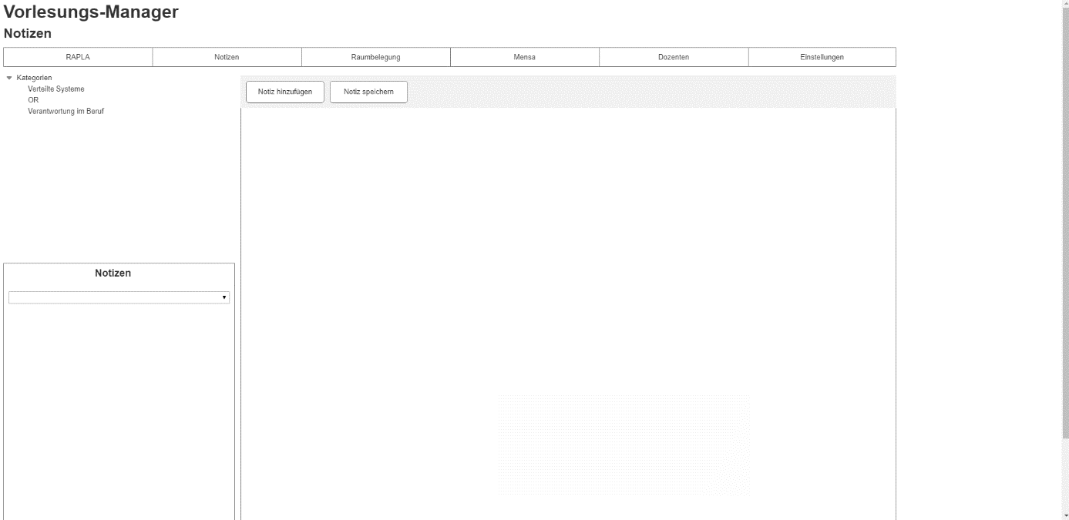

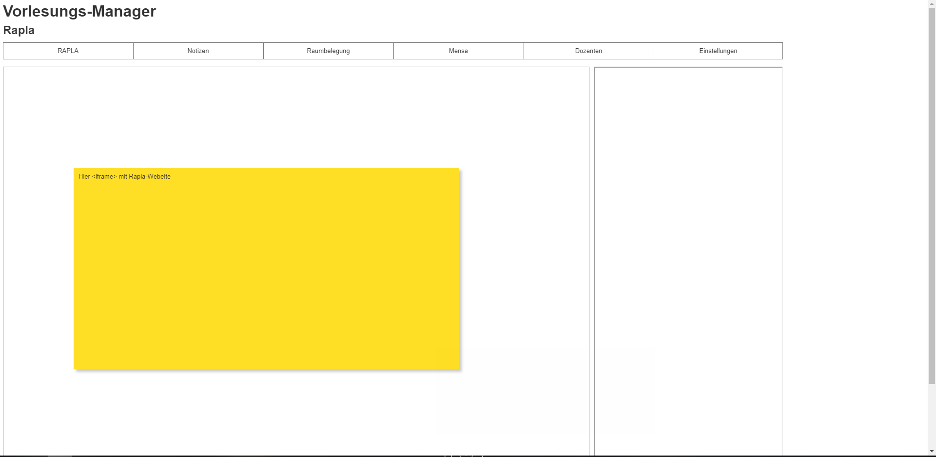

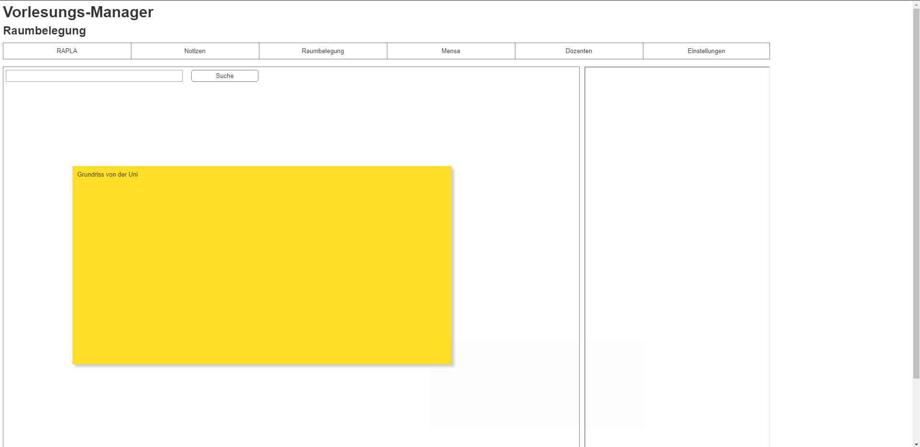

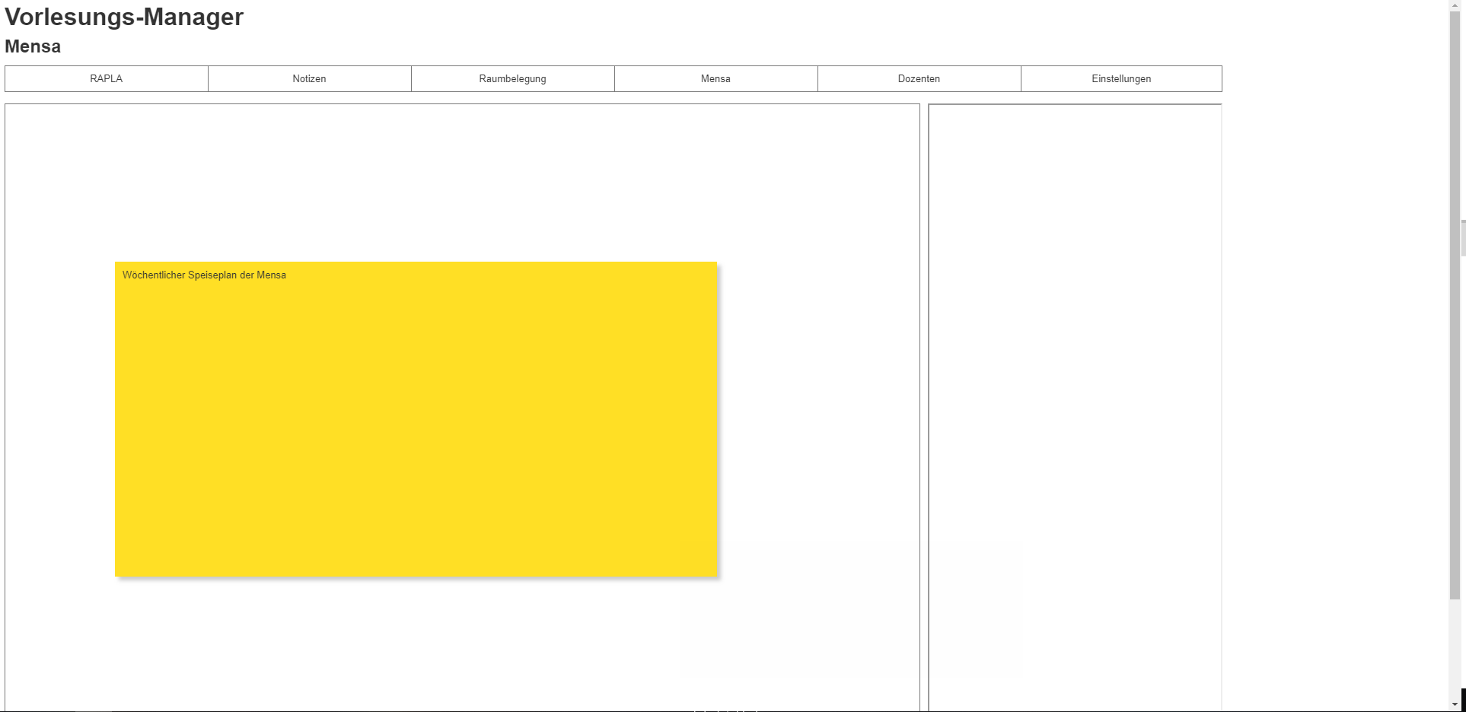

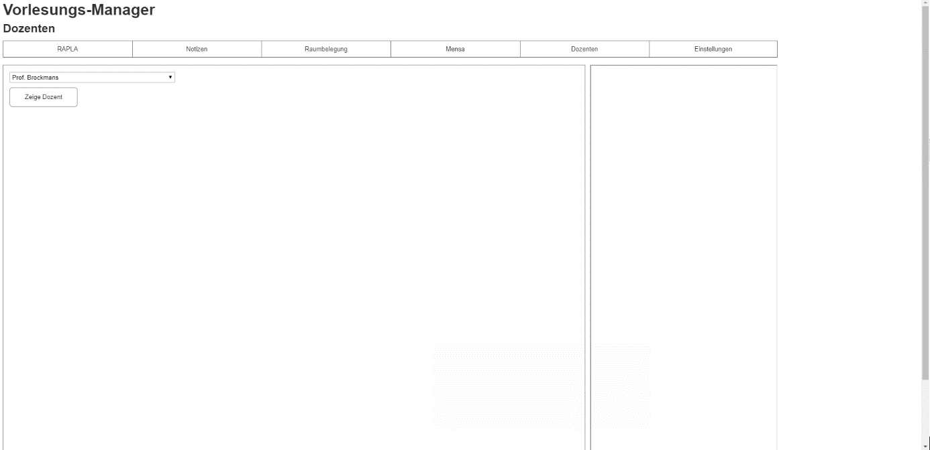

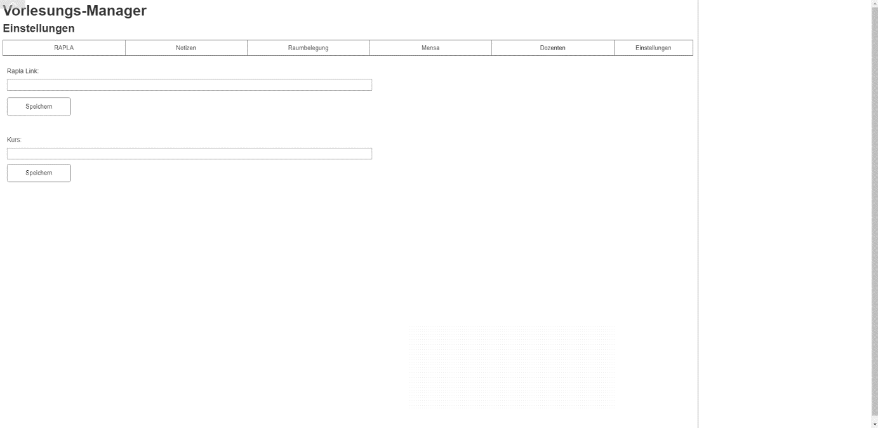

### Bilder Prototyp (Erster Prototyp, kein offizieller Teil des Projektes)

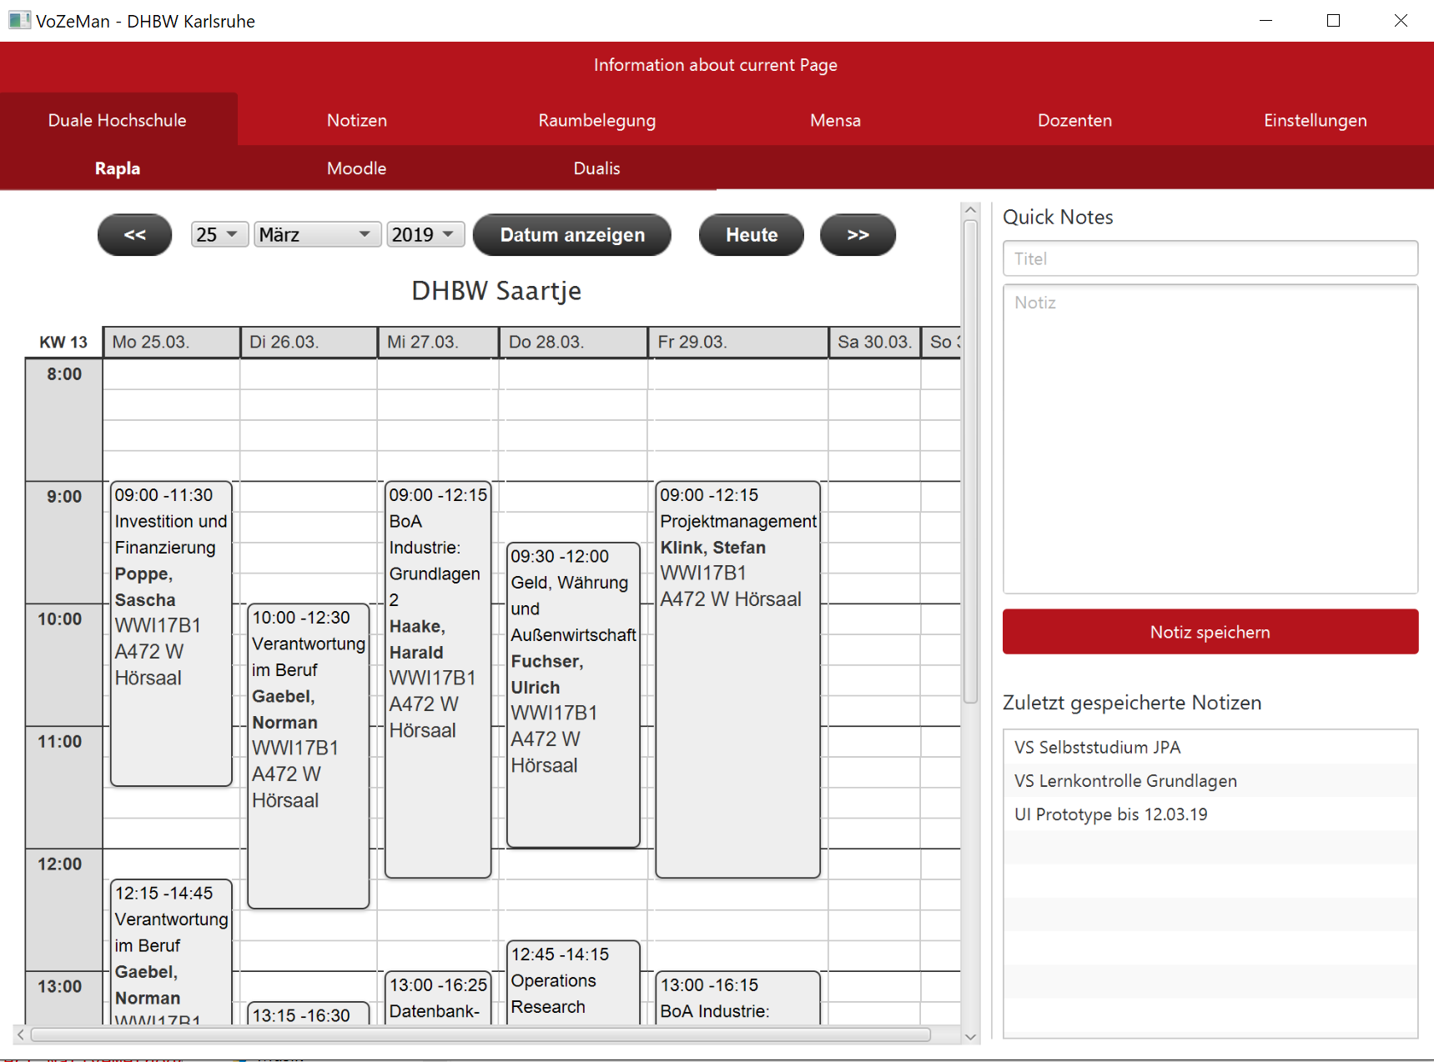

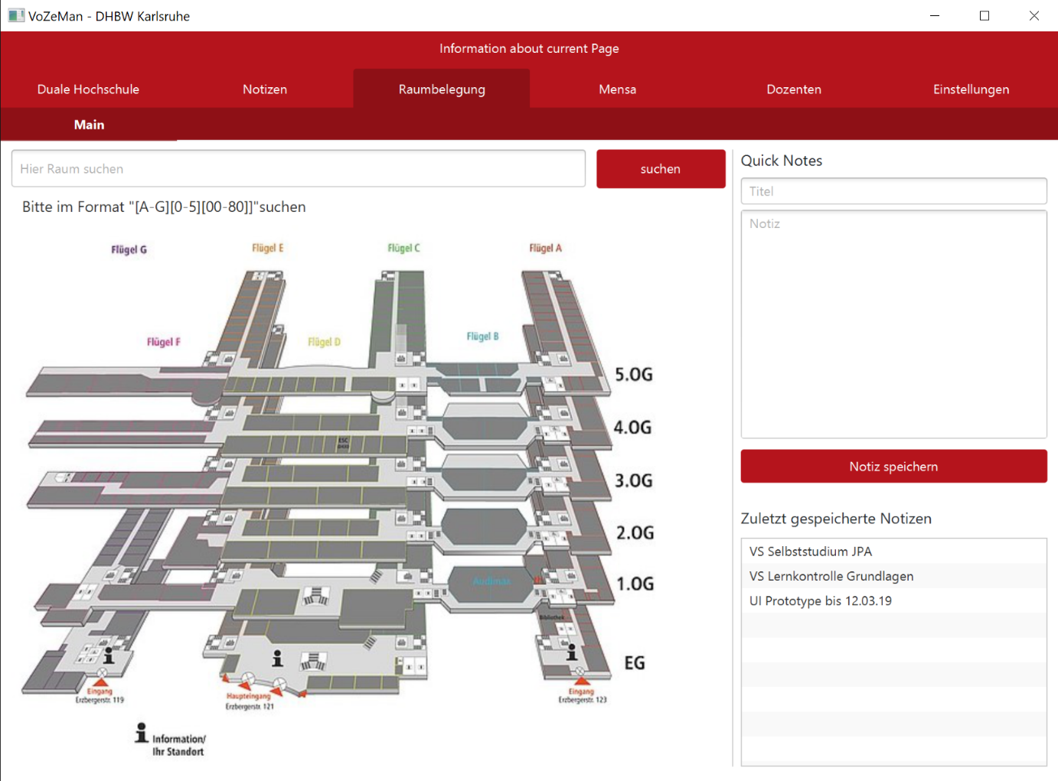

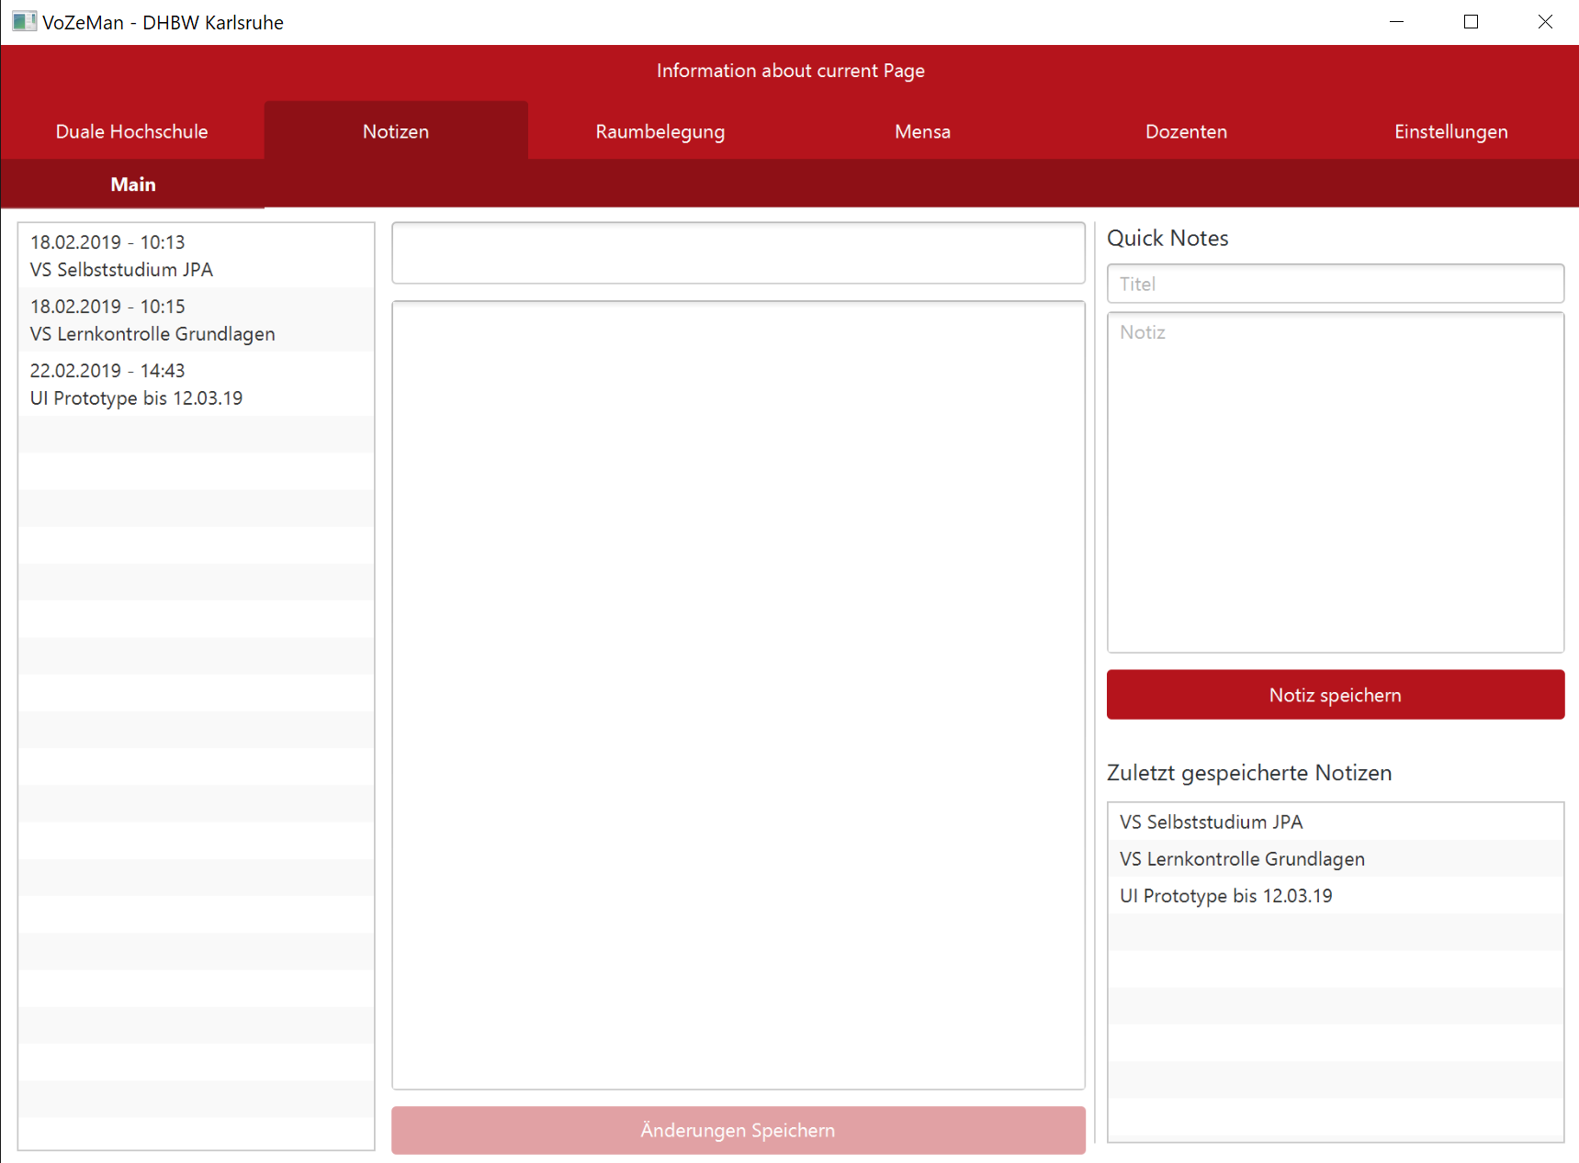

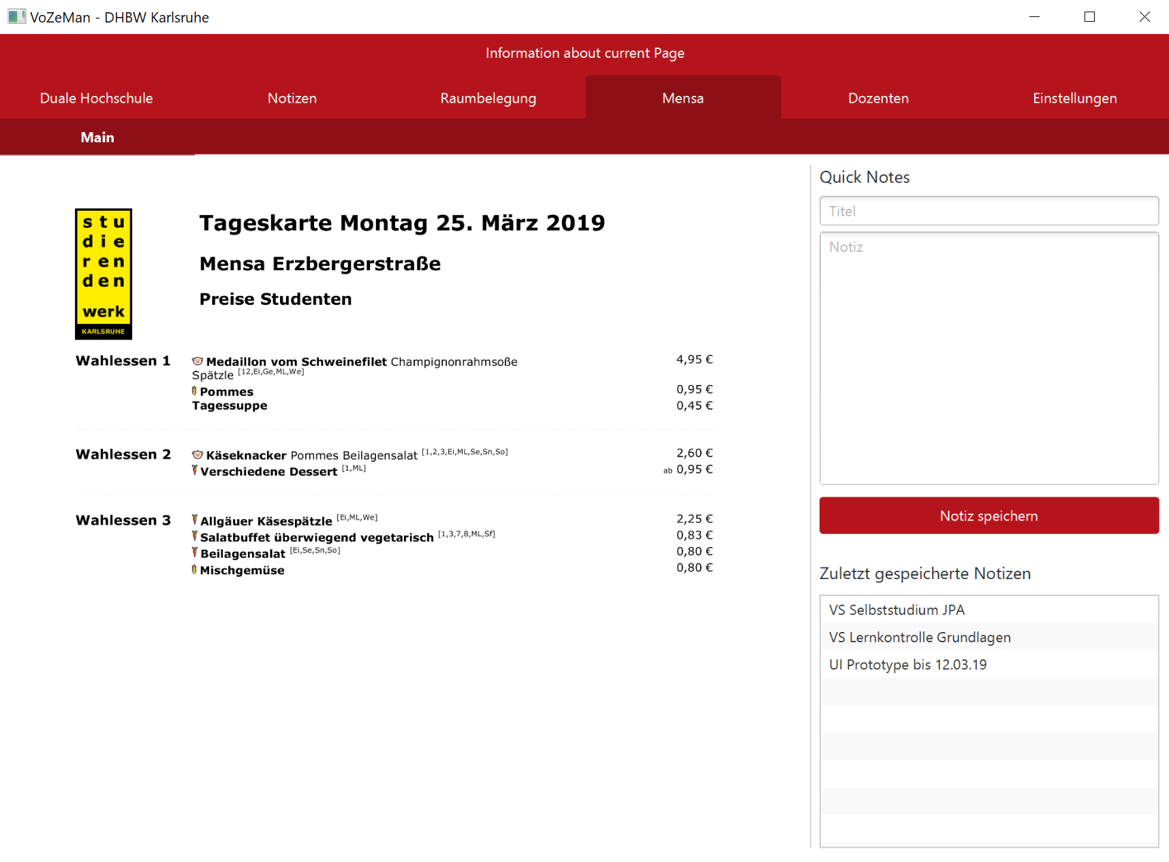

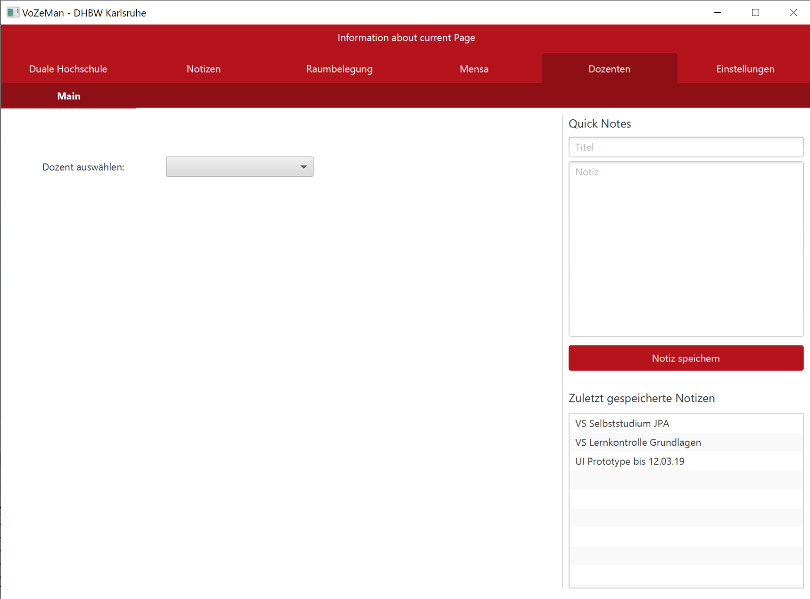

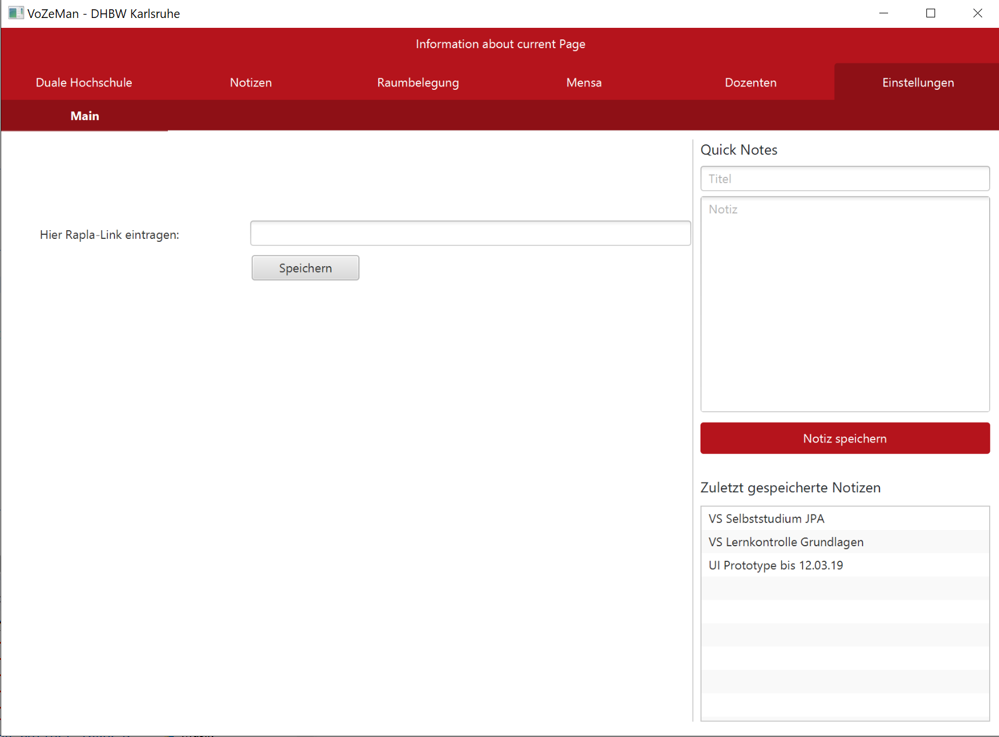

### Bilder Prototyp (offizielle Bewertungsgrundlage) / Erste Version

